Конспект образовательной деятельности по декоративному рисованию в средней группе «Кони дымковские мчаться…»

Цель: закрепление умений создавать композиции по мотивам дымковской росписи

Образовательные задачи:
1. Закрепить знания детей о дымковских игрушках.
2. Продолжать формировать у детей умение расписывать силуэт игрушки по дымковским мотивам, используя разные элементы дымковской росписи.
Развивающие:
1. Развивать познавательный интерес.
2. Развивать эстетическое восприятие, творческие способности.
Воспитательные:
1. Воспитывать интерес и эстетическое отношение к народному искусству.
2. Воспитывать самостоятельность, аккуратность в работе.

Виды детской деятельности:
- игровая,
- изобразительная,

Методические приемы:
- игровая мотивация;
- музыкальное сопровождение;
- напоминание о технике рисования;
- наблюдение за работой детей;
- индивидуальные объяснения;
- выставка игрушек, иллюстраций в мастерской;
- роспись силуэтов;
- художественное слово;
- вопросы к детям.

Оборудование и материал: презентация, дымковские игрушки, иллюстрации, схемы выполнения дымковских узоров, изделия-образцы русского народного декоративно-прикладного искусства для оформления «мастерской», наглядное пособие - карусель. Для каждого ребенка: силуэты дымковских коней, вырезанных из картона, кисти, гуашь, палитра на каждого ребенка.

Предварительная работа. Ознакомление детей с народным декоративно-прикладным искусством, с народными промыслами. Подробное ознакомление с дымковской игрушкой, рисование элементов дымковской росписи, составление узоров, рассматривание иллюстраций и предметов декоративно-прикладного искусства.

Музыкальное сопровождение: аудиозапись русских народных мелодий.

Ход занятия.
Под музыку входит воспитатель в наряде дымковской барыни (слайд 1)
Барыня: Здравствуйте, ребята! Вы догадались кто я?

Барыня: Правильно, я барышня из села Дымково. Ребята, а вы любите путешествовать? (ответ детей) Отлично, тогда я приглашаю вас в путешествие, а куда вы узнаете, отгадав загадку.
Ели спят у большака
В инее седом.
Спят деревья, спит река,
Скованная льдом.
Мягко падает снежок,
Вьется голубой дымок.
Дым идет из труб столбом,
Точно в дымке все кругом.
Голубые дали,
И село большое…как его назвали? (Дымково) (слайд 2)
Молодцы, ребята! А как вы думаете, почему село так назвали? Чем славится?
Хотите посмотреть на дымковские игрушки? Тогда я вам предлагаю отправиться в мастерскую дымковской игрушки. А отправимся мы туда при помощи волшебного платка. Возьмитесь за руки, закройте глаза. Итак, наше удивительное путешествие начинается! (музыка на слайде)

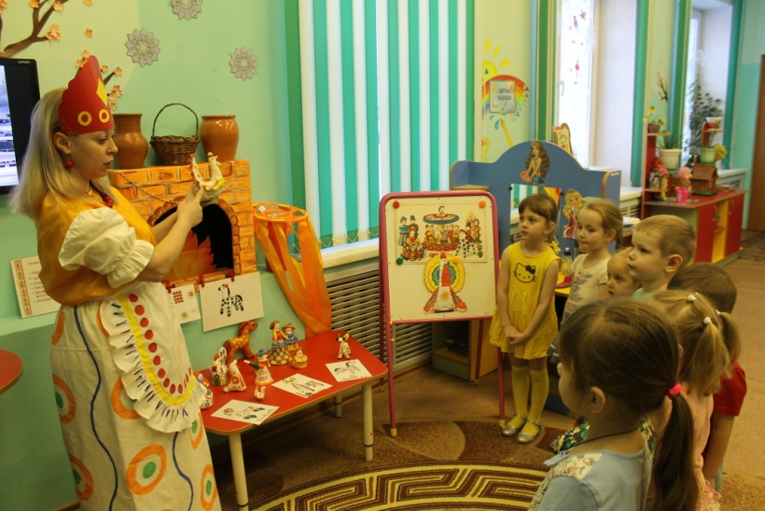
Воспитатель: Вот мы и в мастерской, посмотрите, сколько здесь красивых игрушек.
Все игрушки не простые,
А волшебные расписные,
Белоснежны, как березки,
Кружочки, клеточки, полоски –
Простой, казалось бы узор,
Но отвести не в силах взор.

Вот Индюк нарядный! (слайд 3)
Весь такой он ладный!
Всех нарядом удивил,
Крылья важно распустил!

Тут и барыня! Ну, прям как я. (слайд 4)
Посмотри, как хороша эта девица-душа.
Щечки алые горят, удивительный наряд,
Сидит кокошник горделиво,
Барышня так красива.

А вот, птичка – невеличка. (слайд 5)
Только птичка не порхает –
В небеса не улетает.
Красотою удивляет!

За студеною водицей (слайд 6)
Водоноска – молодица,
Как лебедушка плывет,
Ведра полные несет.

И конь глиняный. Посмотрите, какой красочный. (слайд 7)
Вот смотрите, карусель, чтобы было веселей.
Посмотрите-ка, она пуста
Не хватает тут пока….(дымковского коня)
Дети рассматривают карусель.

Барышня: Ребята, хотите покататься на карусели? (Да) (слайд 8)

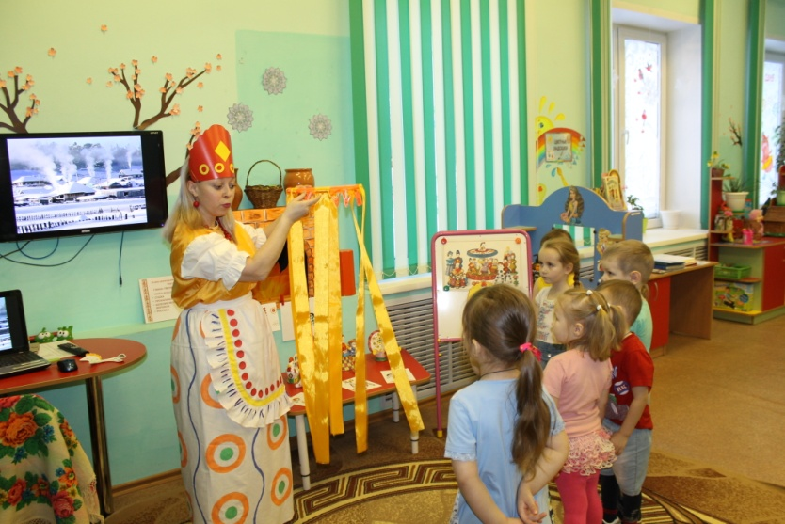

Только вот лошадок здесь нет, я не успела их расписать, так как очень торопилась к вам. Поможете мне их расписать?
Тогда проходите в нашу мастерскую.
Прежде, чем приступить к работе, давайте вспомним, какими узорами украшали мастера свои игрушки (круги, кольца, точки, прямые и волнистые линии). Перед началом работы подготовим наши руки (проводится пальчиковая игра, дети имитируют движения в соответствии с текстом» Скачут лошадки»):

Вот помощники мои,
Их, как хочешь поверни.
(Показать ладони, повертеть ими)
По дороге белой, гладкой
Скачут пальцы, как лошадки.
(Продвижение рук вперед, передвигая пальцами)
Цок-цок-цок. Цок-цок-цок.
Скачет резвый табунок.
(Звукоподражание)
Громко кричат лошадки: «И-го-го!»
Поскакали далеко.
(Звукоподражание)
За работу, чудо-мастера!
Рассматривание и повторение элементов дымковской росписи (слайд 9).

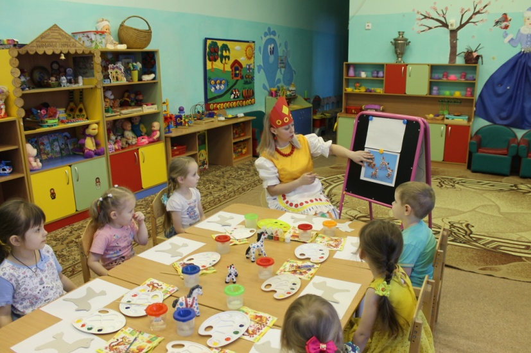

Барышня: Рисуем сначала крупные элементы, а затем мелкие.
Самостоятельная работа детей под спокойную народную музыку (индивидуальная работа с затрудняющимся).
А теперь волшебство начинается,
Игрушки украшаем,
Краски яркие, сочные берем,
Кисточкой узор ведем.
Узоры удивительно просты, круги и точки изображены.
Круг в кольце и точки, вот такие цветочки,
Ритмично узор располагаем,
Элементы узора повторяем.
Во время рисования, обращается внимание на осанку, на количество набранной краски, о правильном смывании в воде краски с кисти.

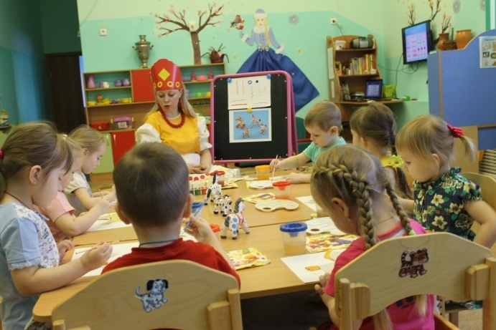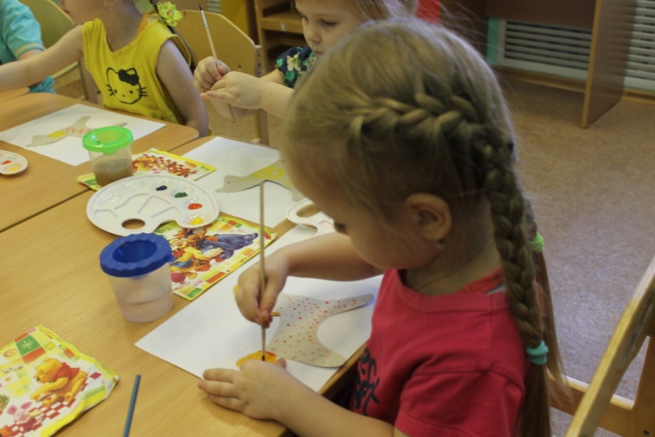
Готовые работы дети вывешивают на карусель.

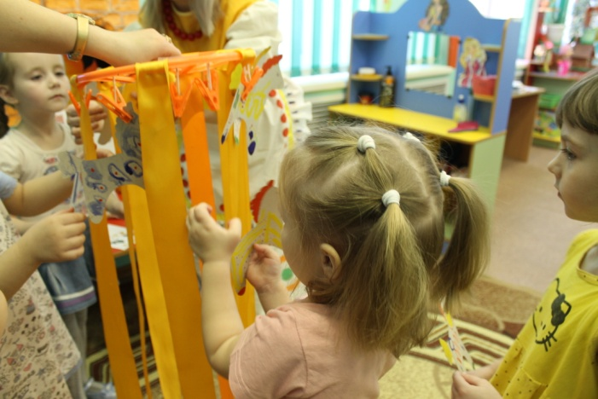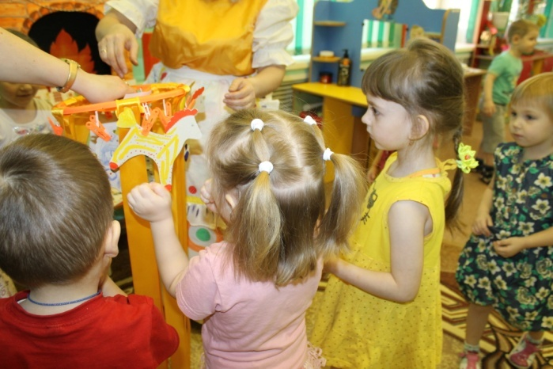

Игра «Карусель» (слайд 10).
Барышня подходит к карусели и берет ленточку. Дети берут концы лент в руки и двигаются по кругу.
Тихо, тихо
Завертелись карусели,
А потом, а потом
Все бегом, да все бегом.
Тише, тише – не спешите,
Карусель остановите.
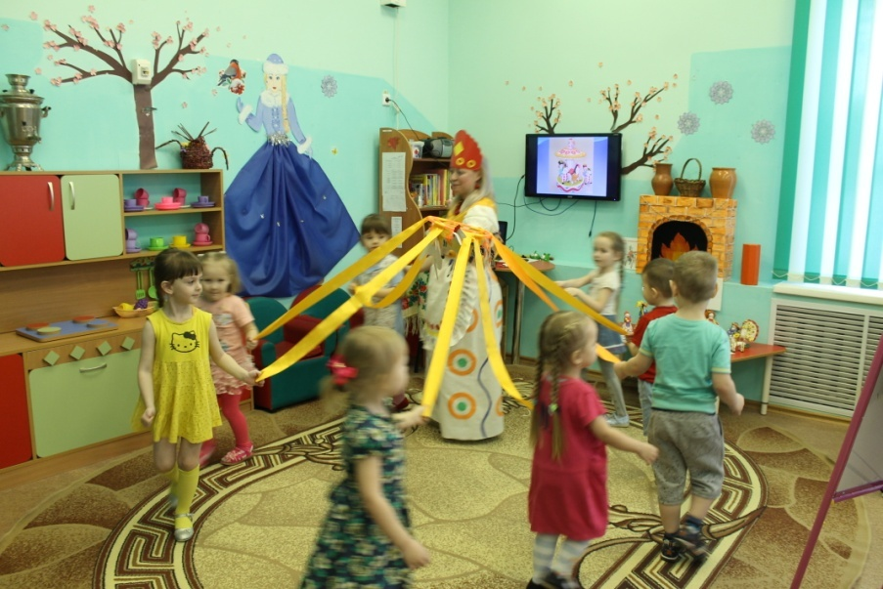
Барышня: Ну вот, мы с вами и на карусели покатались.

Барышня: Молодцы ребята! А теперь нам пора возвращаться в детский сад.
игра с платком (слайд 11)
Барышня: Вот мы и вернулись в детский сад.
Рефлексия: Где же мы были?
Что делали?
Для чего мы это делали? (Ответы детей)
Барышня: Молодцы, вы время зря не теряли! Порадуем сегодня вашими работами гостей, родителей. Пригласим их в вашу мастерскую полюбоваться вашими замечательными работами.
